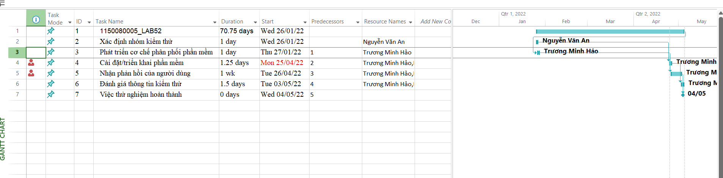

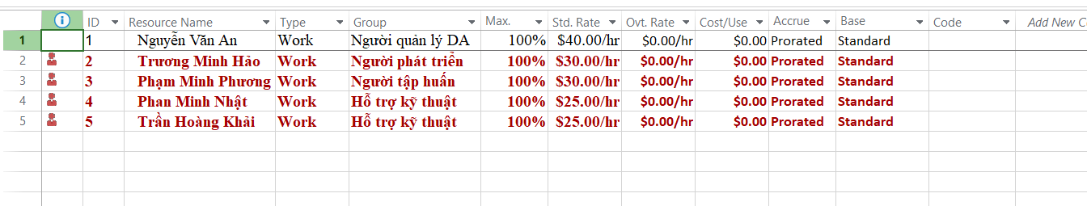

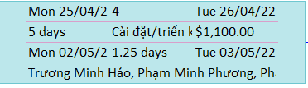

II.2. Phân tích dự án thử nghiệm

1.

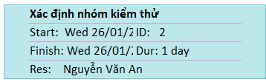

“Xác định nhóm kiểm thử” là nhiệm vụ bắt đầu sớm nhất, Duration = 1 day, không phải milestone. Trong sơ đồ AON, nút hiển thị màu đỏ, nghĩa là nhiệm vụ găng (trên đường găng).

2.

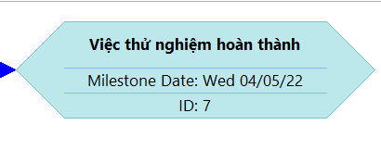

“Việc thử nghiệm hoàn thành” là milestone, Duration = 0 day. Trong sơ đồ mạng, nút này nằm cuối chuỗi nhiệm vụ chính, màu đỏ, nên trên đường găng.

3.

|  |  |  |  |
| --- | --- | --- | --- |
| **Name** | **Start** | **Finish** | **Remaining Work** |
| Nguyễn Văn An | Wed 26/01/22 | Wed 26/01/22 | 8 hrs |
| Trương Minh Hảo | Thu 27/01/22 | Wed 04/05/22 | 70 hrs |
| Phạm Minh Phương | Mon 25/04/22 | Wed 04/05/22 | 62 hrs |
| Phan Minh Nhật | Mon 25/04/22 | Wed 04/05/22 | 62 hrs |
| Trần Hoàng Khải | Mon 25/04/22 | Wed 04/05/22 | 62 hrs |

Báo cáo tổng quan tài nguyên (Resource Overview) hiển thị toàn bộ nhân sự trong dự án:  
Nguyễn Văn An, Trương Minh Hảo, Phạm Minh Phương, Phan Minh Nhật, Trần Hoàng Khải — cùng Work và chi phí tương ứng.

4.

5.

6.

Bảng danh sách các nhiệm vụ tới hạn (Critical Tasks)

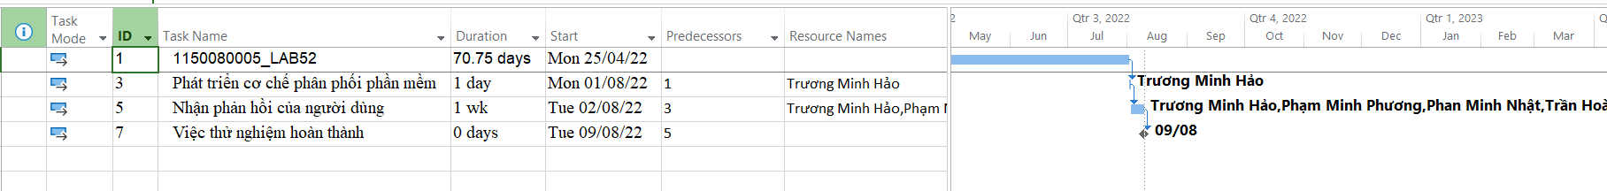

7.

